 | 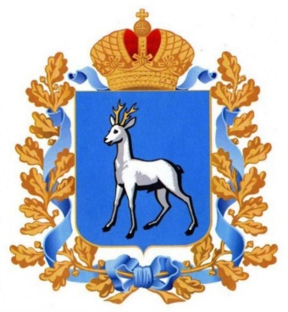
Самарский университет государственного управления «Международный институт рынка» | Главное управление организации торгов Самарской области | Единая электронная  торговая площадка  roseltorg.ru

ОБУЧАЮЩИЙ СЕМИНАР

для муниципальных заказчиков Самарской области

«АКТУАЛЬНЫЕ ВОПРОСЫ ОРГАНИЗАЦИИ

ЗАКУПОЧНОЙ ДЕЯТЕЛЬНОСТИ В СООТВЕТСТВИИ

С ЗАКОНОМ О КОНТРАКТНОЙ СИСТЕМЕ»

Место проведения: г.о. Сызрань, ул. Советская, д. 96, Администрация г.о. Сызрань, актовый зал

Категория участников: муниципальные служащие, руководители и специалисты государственных и муниципальных бюджетных, казенных, автономных учреждений, государственных и муниципальных унитарных предприятий городских округов Сызрань и Октябрьск, муниципальных районов Сызранский и Шигонский, принимающие участие в проведении закупок продукции для обеспечения государственных и муниципальных нужд

Время занятия | Тема занятия, Ф.И.О., должность преподавателя
08 НОЯБРЯ 2018 ГОДА, ЧЕТВЕРГ
Городской округ Сызрань, Администрация г.о. Сызрань
10.30 – 11.00 | Регистрация участников семинара.
11.00 – 11.10 | Представление программы. | Карелина Мария Евгеньевна  заместитель руководителя Главного управления организации торгов Самарской области
11.10 – 11.55 | Основные изменения в Законе  о контрактной системе в 2018 году. Закупки у монополистов, малые закупки: главные особенности. | Кондрикова Анна Геннадьевна  заместитель директора ИГиМС  Университета «МИР», руководитель программ по закупкам, к.п.н.
11.55 – 12.25 | Автоматизация в закупках:  каталог товаров, работ, услуг  для обеспечения государственных  и муниципальных нужд. | Карелина Мария Евгеньевна
12.25 – 12.45 | Перерыв
12.45 – 13.30 | Управление контрактами:  основные изменения в 2018 году,  типичные ошибки заказчиков. | Исаева Ирина Николаевна  руководитель отделения профессиональной переподготовки ИГМиМС Университета «МИР»,  специалист по закупкам
13.30 – 14.00 | Проведение электронных процедур  в соответствии с новыми требованиями законодательства о контрактной системе на Единой электронной торговой площадке. | Мартьянов Илья Вячеславович  руководитель представительства  Единой электронной торговой площадки  в Самарской области

